Муниципальное бюджетное дошкольное образовательное учреждение детский сад «Радуга»

Конспект НОД для детей подготовительной к школе группы по теме: «Где хранят деньги?» 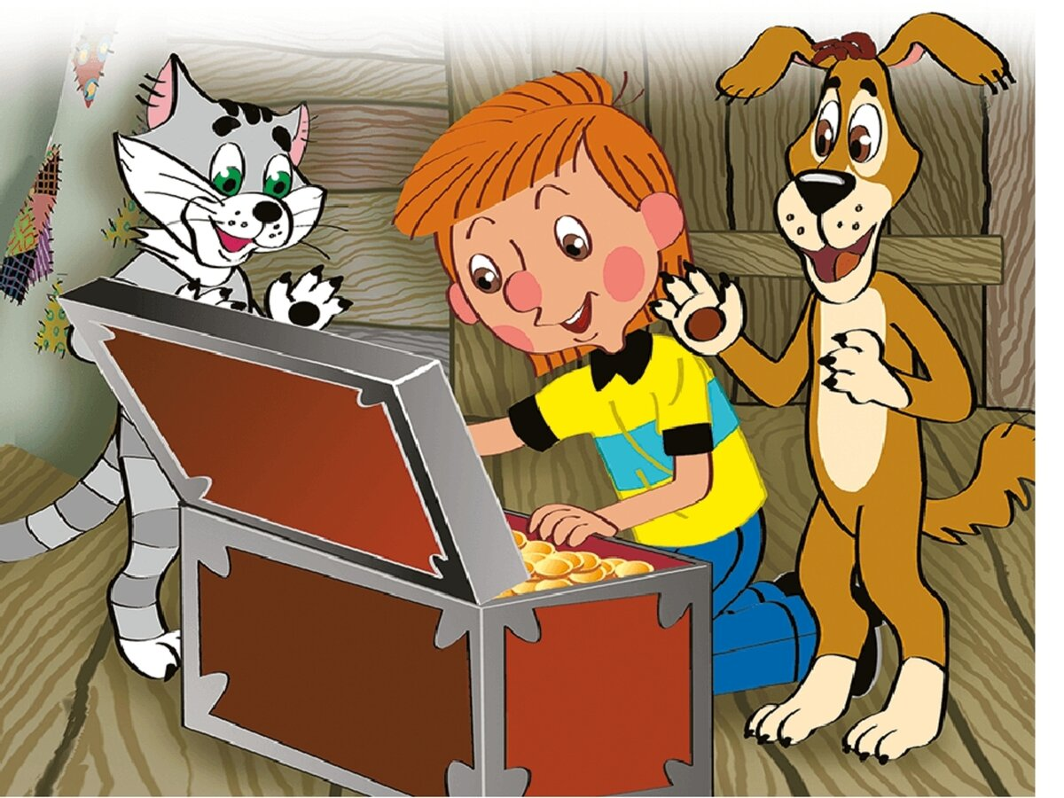

Аннотация
Одно из занятий цикла интегрированных мероприятий по финансовой грамотности в области познавательного развития детей дошкольного возраста
воспитатель: Гукова М.В
п Тазовский 2024 год
Где хранят деньги?
(Предметный мир: достоинства денежных знаков)

Цель занятия: дать представление дошкольникам об изменении доходов по разным причинам.
Задачи: познакомить с процессом подсчета доходов и расходов. Формировать любознательность и логику мышления. Развивать творческий интерес к установлению связи между получением доходов и элементарным планированием денег на расходы. Воспитывать уважение к человеку труда.

Материал: раздаточный материал: геометрические фигуры, подносы на каждого ребенка.
Атрибуты к дидактическим играм «Определи доходы и расходы», «Какие покупки нам нужны?», «Где лучше хранить деньги, выбери правильный ответ».

Конспект занятия

Воспитатель сообщает, что сегодня у них в гостях будет семья дяди Федора.
- Сколько всего членов семьи у дяди Федора? (Шесть.)
- Перечислите всех членов семьи дяди Федора. (Папа дяди Федора, дядя Федор, кот Матроскин, пес Шарик, ворона Каркуша, котенок с улицы Лизюкова.)
- Выложите перед собой бюджет семьи дяди Федора, используя геометрические фигуры.
- Маша (Катя), сколько геометрических фигур выложила? (Пять геометрически: фигур.)
- Из чего состоит бюджет семьи дяди Федора, перечислите. (Три зарплаты, одна стипендия, одна пенсия.)
- Новогодние праздники закончились, и папа дяди Федора вернулся в город.
- Сколько теперь членов осталось жить в семье дяди Федора? (Пять.)
- Выложите перед собой новый бюджет семьи дядя Федора, используя геометрические фигуры.
- Никита (Олег, Игорь), сколько геометрических фигур выложил? (Четыре геометрических фигуры.)
- Из чего состоит бюджет семьи дяди Федора, перечислите? (Две зарплаты, одна стипендия, одна пенсия.)

- Аня, что ты можешь сказать о бюджете семьи дяди Федора, он остался прежним, увеличился или уменьшился? (Бюджет семьи дяди Федора уменьшился.)
- На какую часть уменьшился бюджет дяди Федора? (На зарплату папы дяди Федора).
Вскоре в семье дяди Федора появился галчонок, который любил повторять ...
- Кто из вас помнют, что любил повторять галчонок? (Кто там, кто там ... )
- Сколько членов стало в семье дяди Федора? (Шесть.)
- Давайте, используя геометрические фигуры, выложим всех членов семьи дяди Федора.

- дядя Федор

- кот Матроскин

- пес Шарик

- ворона Каркуша

- котенок с улицы Лизюкова

- галчонок Хватайка

- Объясните, почему вы выбрали для обозначения галчонка геометрическую фигуру маленький квадрат? (Потому что ворона и галчонок - это птицы. Ворону мы обозначили геометрической фигурой большой квадрат, а галчонка геометрической фигурой маленький квадрат, потому что он меньше по размеру.)

- Разложите геометрические фигуры на два подноса так, чтобы на одном были те члены семьи, которые приносят в семью доход, то есть деньги. На другой поднос положите те геометрические фигуры, которые обозначают членов семьи, не зарабатывающих деньги.

- Что вы выложили на первый поднос, объясните? (На первый поднос я положила прямоугольник -- это стипендия дяди Федора, треугольник большой - это зарплата кота Матроскина, большой круг - это пенсия вороны Каркуши. Всего три геометрические фигуры.)

- Что вы выложили на второй поднос, объясните? (На второй поднос я положил маленький треугольник - котенок с улицы Лизюкова, он еще не работает, маленький квадрат - это галчонок, он тоже еще маленький и не зарабатывает денег. Всего две геометрические фигуры.)

- Котенок с улицы Лизюкова и галчонок не зарабатывают деньги, но делают ли они покупки, то есть тратят деньги или нет? (Они деньги не тратят, но им покупают пищу, лекарства, если заболеют.)

- Иначе можно сказать, что они не приносят доход, но в расходах участвуют.

В семье дяди Федора всегда происходят разные споры. Вот и теперь они просят нас помочь им определить, у кого из них больше сбережений. Кот Матроскин, пес Шарик, дядя Федор и ворона Каркуша - каждый из них доказывает, что именно он умеет экономно, то есть бережливо, тратить деньги.

- Что такое сбережения? (Это деньги, которые остались после покупок, то есть расходов.)

- Ну что, поможем нашим друзьям? (Да.)

Проводится дидактическая игра «Определи доходы и расходы», Воспитатель раздает детям карточки с цифрами и условными обозначениями: больше, меньше, равно «, >, =; Д - доход, Р - расход, Сб - семейный бюджет. Дети делятся на четыре подгруппы: группа дяди Федора, группа кота Матроскина, собачки Шарика, вороны Каркуши и выполняют действия по алгоритму.

Задание для группы дяди Федора:
- Дядя Федор получил доход в 5 денежек. А его расход составил 4 денежки.
1 пять больше четырех
2 доход больше расхода
3 семейный бюджет равен одному

Задание для группы кота Матроскина:
- Доход кота Матроски на составил 6 денежек, а расход составил 3 денежки.
1 шесть больше трех
2 доход больше расхода
3 семейный бюджет равен трем

Задание для группы собачки Шарика:
- У собачки Шарика доход составил 4 денежки, а расход составил 4 денежки.
1 четыре равен четырем
2 доход равен расходу
3 семейный бюджет равен нулю

Задание для группы вороны Каркуши:
- Доход вороны Каркуши составил 5 денежек, а расход составил 3 денежки.
1 пять больше трех
2 доход больше расхода
3 семейный бюджет равен двум

Подведем наши итоги:

- Кто из членов семьи дяди Федора оказался самым экономным? (Кот Матроскин, у него самые большие сбережения - 3 денежки.)

- Что можно сказать о доходах и расходах собачки Шарика? (У Шарика было 4 денежки, НО он потратил 4 денежки. Шарик потратил свои деньги неэкономно.)

- Почему у кота Матроски на оказалось больше всего сбережений? (Потому что он правильно тратит деньги, покупает только то, что необходимо.)

Проводится дидактическая игра «Какие покупки нам очень нужны?». Воспитатель предлагает детям сесть парами друг напротив друга, взять по одной предметной карточке и посоветовать другу, нужная это покупка или нет (погремушка, сапоги резиновые, мороженое, хлеб, книга, пальто, телефон, носки, велосипед и т. д.). В процессе игры воспитатель оказывает помощь, формируя нравственные качества детей.

В конце педагог просит дать совет дня кота Матроскина о безопасном сохранении семейного бюджета. Проводится дидактическая игра «Где лучше хранить деньги, выбери правильный ответ». Воспитатель зачитывает варианты ответа, дети коллегиально выбирают правильный ответ.

1. Деньги можно положить в сберегательный банк.
2. Лучше деньги положить на сберегательную карточку, тогда их можно в любой момент взять для покупок.
3. Лучше деньги поделить пополам. Одну часть положить в сберегательный банк, а другую хранить дома в копилке.
4. Лучше деньги хранить дома в шкафу.
5. Лучше всего деньги хранить в сейфе.

В конце воспитатель предлагает провести исследовательскую деятельность: Почему зрачок нашего глаза меняет свою величину?

Исследовательская деятельность

Цель: дать понятие, что зрачок меняет свою величину в зависимости от освещенности.
Материалы: муляж или схема-плакат глаза, зеркало (на каждого ребенка).
Перед опытом дети рассматривают муляж или схему - плакат глаза человека. Делают предположения о функции строения глаза человека.

Опыт (при ярком свете)
- Закройте левый глаз левой рукой (дети находятся в таком состоянии в течение двух минут). Откройте левый глаз и рассмотрите его в зеркальце.
- Сравните зрачок открытого глаза со зрачком того глаза, который не закрывали. Что вы заметили?
- (Дети сидят в спокойном состоянии 2 минуты.) Еще раз сравните зрачки левого и правого глаза. Что вы заметили?

Итоги
Зрачок левого глаза (открытого) больше, чем зрачок правого глаза, который не захрывался.
Зрачок левого и правого глаза стали одинаковые по величине.
Почему? Потому что в темноте мышцы глаза расслабляются и зрачок расширяется, чтобы отверстие для света было больше. При ярком свете мышцы глаза напрягаются, и зрачок становится уже, чтобы яркий свет меньше поступал в глаз.
Вывод: зрачок глаза человека реагирует на освещённость: в темноте расширяется, при ярком свете сужается.

